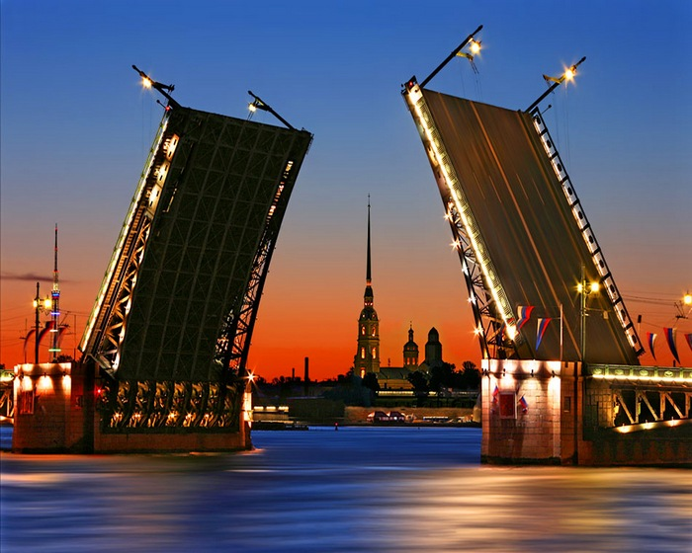

Проектная деятельность на уроках математики.

3 «В» класс учитель КозловаО.Н.

2012 год

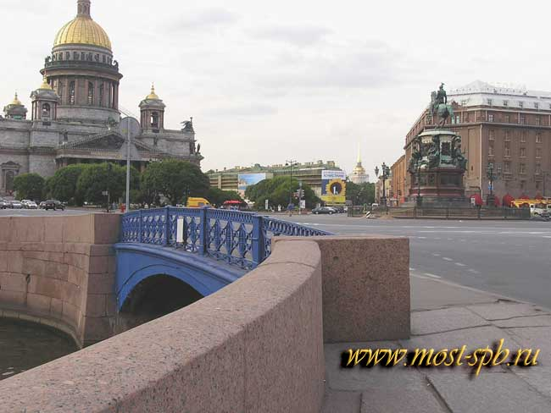

Из-за большого количества рек и каналов Петербург принято сравнивать с Венецией. Но мало кто знает, что по числу мостов наш город вдвое опережает итальянскую прелестницу. В Петербурге и его пригородах – 800 мостов. В мировом масштабе, правда, Петербург лишь бронзовый призёр – в Амстердаме и Гамбурге мостов ещё больше. Но отдельные мосты – настоящие рекордсмены.

Так, самый широкий в мире мост – 99 –метровый Синий.

Работа Петра Клодта, памятник Николаю Первому на Исаакиевской площади – единственный в мире конный монумент, который стоит на двух точках опоры.

Второе уникальное сооружение – Литейный мост через Неву. Если бы среди мостов устраивали состязания, то он бы выступал в группе тяжеловесов. Шесть тысяч тонн – мировой рекорд для разводного моста. При этом разводное крыло массой 3225 тонн, опять же самое тяжёлое в мире, поднимается гидроприводом за какие-то две минуты.

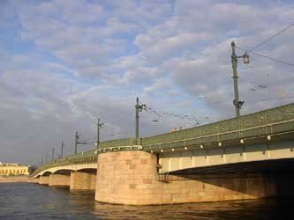

Самый длинный разводной мост – мост Александра Невского. Его длина – 629 метров, а с путепроводом и пандусами 906 метров.

Самый длинный неразводной мост – Большой Обуховский (вантовый) мост через Неву. Полная длина мостового перехода – 2824 метра.

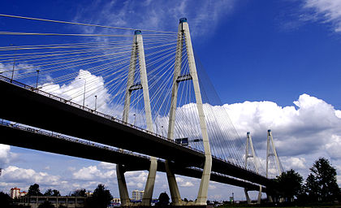

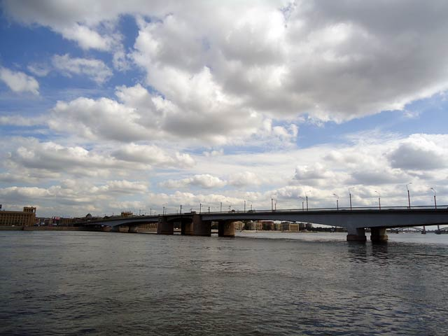

Две тысячи солдат и 400 рабочих понадобилось для установки самой большой колонны из цельного розового гранита на Дворцовой площади. «Александрийский столп», как прозвал его Пушкин, достигает 47,5 метра в высоту, превосходя подобные колонны в Париже, Риме и Александрии.

Заказ на возведение Александровской колонны в 1829 году француз Огюст Монферран получил от императора Николая Первого, который решил таким образом запечатлеть память о победе своего брата Александра Первого над Наполеоном. Первый проект, предложенный архитектором , император отклонил. Зато второй, который предполагал возвести колонну, превышающую Вандомскую, восхваляющую победу Наполеона над Александром при Аустерлице, Николай одобрил. После чего началась длительная подготовка, заключавшаяся по большей части в высечении монолита из скалы, которую скульптор приглядел во время поездки в Финляндию. Два года спустя на специально сконструированном боте колонна прибыла в Петербург. В 1834 году состоялось торжественное открытие памятника. Почти 180 лет колонна стоит, удерживаемая на месте исключительно собственным весом в 600 тонн.

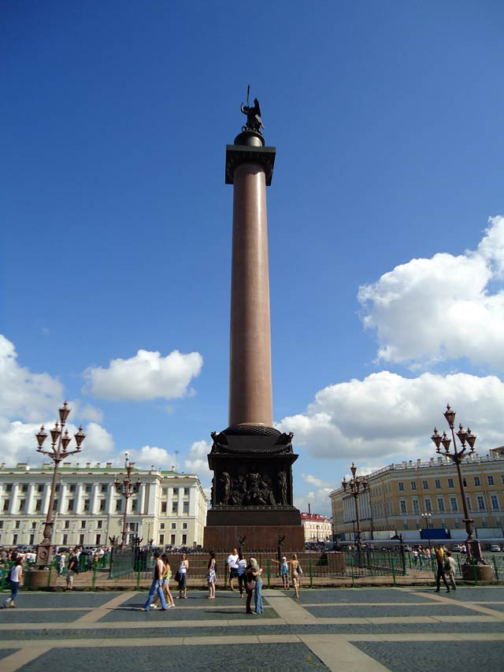

# Чижик-Пыжик, где ты был?

Самый часто похищаемый памятник – Чижик-Пыжик. Установлен он был в 1994 году неподалёку от дома №6 по Фонтанке, где в XIX веке располагалось императорское училище правоведения для юношей. Форма учеников была жёлто-зелёная и напоминала расцветку чижа. В довершение всего зимой мальчишки носили пыжиковую шапку, за что и были прозваны петербуржцами «чижиками-пыжиками». В ту пору и родилась всем известная песенка: «Чижик-пыжик, где ты был? На Фонтанке водку пил. Выпил рюмку, выпил две – зашумело в голове». В её сюжет легли частые посиделки студентов в кабаке купца Нефёдова неподалёку от учебного заведения.

За 17 лет бронзовую птичку «экспроприировали» семь раз. После последней кражи её решили прикрутить намертво – больно накладно получалось каждый раз изготовлять скульптуру заново. Директор музея городской скульптуры Владимир Тимофеев пошутил тогда, что в следующий раз злоумышленникам придётся уносить Чижика вместе с набережной. С тех пор прошло восемь лет. И памятник, и набережная стоят на своём законном месте.

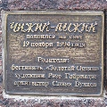

К слову, Чижик-Пыжик ещё и самая маленькая скульптура в мире – её высота 11 см, а вес 5 кг. 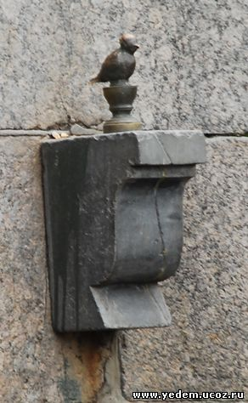

# Севернее не бывает

Санкт-Петербург – самый северный город мира с населением свыше 1 миллиона человек. На такой же широте расположена столица Финляндии Хельсенки и шведская столица Стокгольм. Это объясняет явление белых ночей – визитную карточку нашего города. Эта романтическая пора начинается с 11мая и продолжается 83 дня до 1 августа.

Метро в Санкт-Петербурге – самое глубокое в мире. Это связано с тем, что город был построен на болотистой местности, поэтому метро прокладывали под коренными породами. Самая глубокая станция «Адмиралтейская» - 86 метров.

В питерской подземке самые длинные в мире эскалаторы.

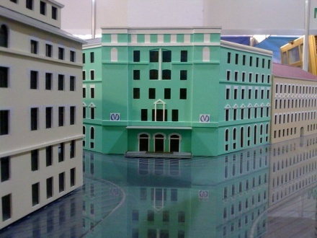 Наземный вестибюль «Адмиралтейской».

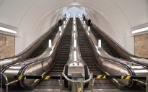 Эскалатор на станцию «Адмиралтейская».

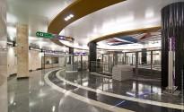 Подземный вестибюль «Адмиралтейской».

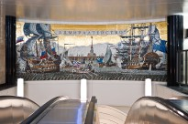 Панно подземного вестибюля станции «Адмиралтейская».

# Трамвайный рекорд под угрозой.

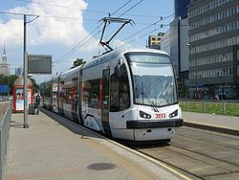

Наш город занесён в книгу рекордов Гиннесса за протяженность трамвайных путей – 690 км. Правда за последние годы осталось только 500км

Первый электрический трамвай появился лишь десятым в России. Потому что до 1907 года основным видом транспорта была конка. Она представляла собой двухэтажный вагон, который тащат две лошади. Управлял всем этим кучер, прозванный гражданами вагоноважатым.

# Питерские мамонты круче всех

Зоологический музей Петербурга – старейший в Европе, но ещё более знаменит он другим – уникальной коллекцией мамонтов. Здесь хранится самый старый и крупный скелет мамонта в мире. Зовут мамонта «Мамонт Адамса», по имени учёного описавшего его. Здесь же можно увидеть единственное в мире чучело взрослого мамонта. По месту находки на берегах одноимённой сибирской речки его называют «Берёзовским». Торчащий из мерзлоты бивень заметил местный охотник. Информацию о своей находке он продал заезжему казаку, который послал рапорт начальству, а оно переправило доклад в Академию наук.

Почти два месяца понадобилось, чтобы мамонт оттаял, после чего находку с великой осторожностью доставили в Санкт-Петербург. Первыми посмотреть на экспонат пришли члены царской семьи. Для мамонта была сделана специальная витрина, в которой он выставляется и поныне. И ещё здесь есть самый известный в мире мамонтёнок – Дима, о котором даже сняли мультфильм.

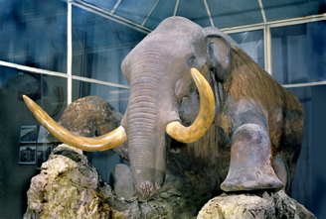

# Картинную галерею Эрмитажа пешком не обойдёшь.

Эрмитаж вот уже двадцать лет держит мировой рекорд, имея самую длинную картинную галерею в мире – более 25 километров. Кроме того, Книга рекордов России сообщает, что именно в Зимнем дворце хранится самый древний в мире ковёр. По мнению археологов, соткан он был не менее 2,5 тысячи лет назад и найден в середине прошлого века в одном из знаменитых Пазырыкских курганов. Особые климатические условия захоронения созранили его в великолепном состоянии – на нём даже виден нежный бархатистый ворс, а посетители Эрмитажа могут рассмотреть самые мелкие детали узора: изображения оленей, грифов и коней.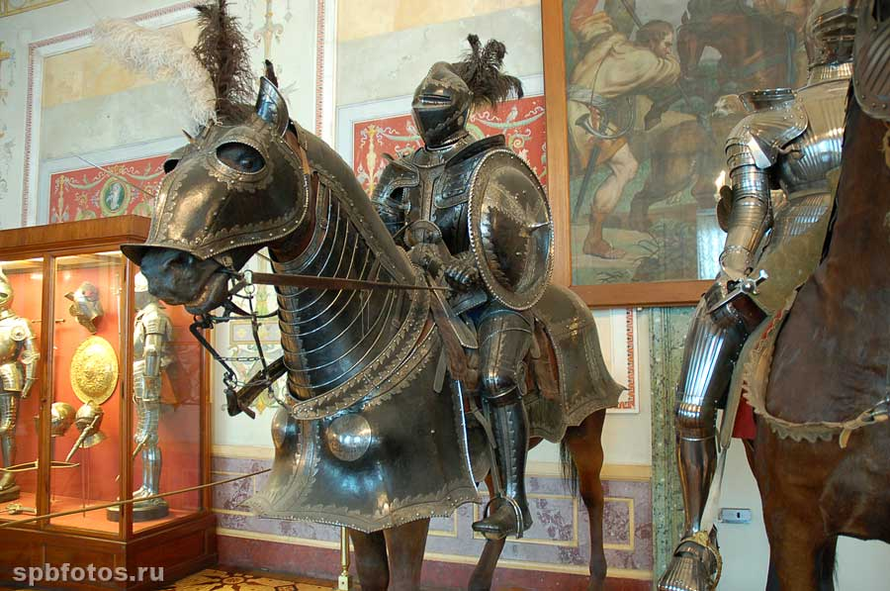

Рыцарский зал Эрмитажа.

В Эрмитаже хранятся самые большие коллекции художественных произведений мира.

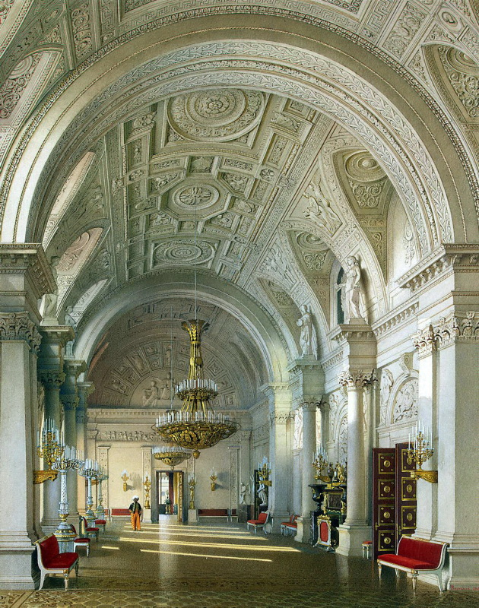

Самая длинная улица нашего города Бухарестская – 8,5 км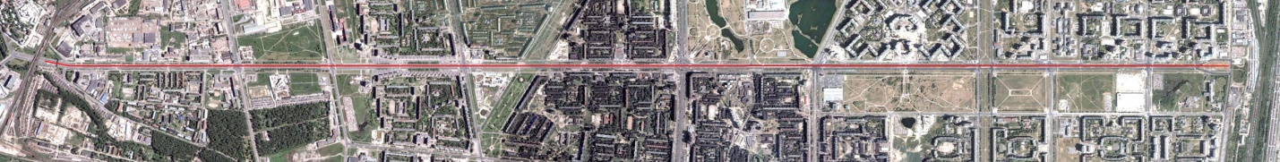

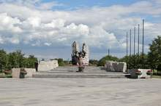 Парк воинам-интернационалистам.

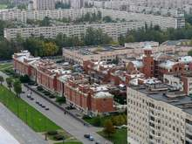

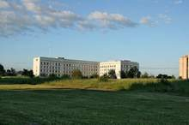 Родильный дом №16

Самый длинный проспект Московский -11 километров.

Самая короткая улица – Малая Садовая - 179 метров.

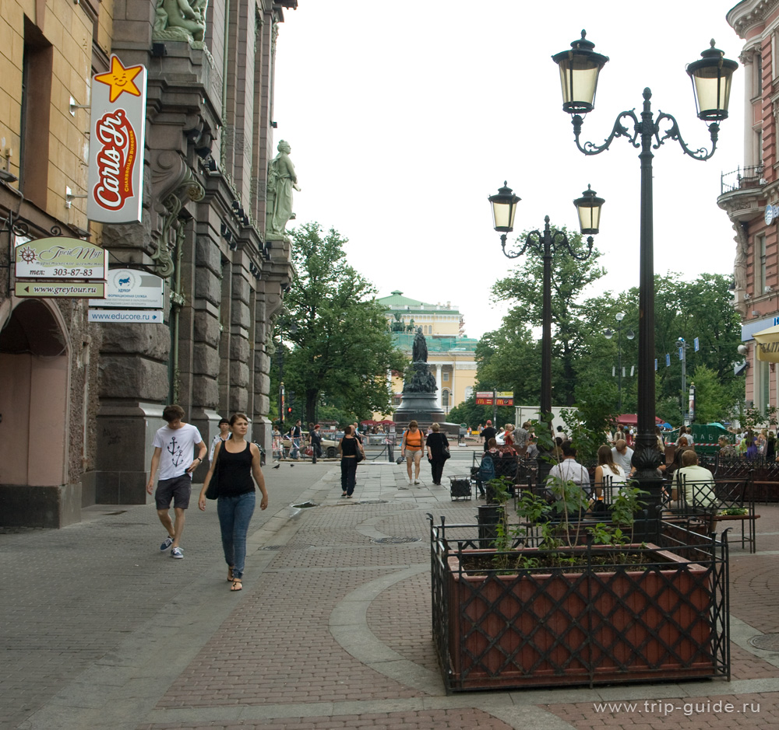

Малая Садовая.

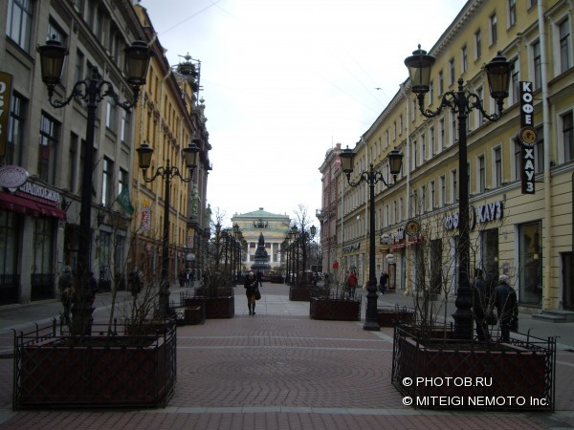

Малая Садовая.

# Следы петербуржцев в Книге рекордов.

Петербуржский адепт паркура Эрик Мухаметшин попал в книгу рекордов Гиннесса, совершив головокружительное сальто от стены на 3 метра и 20 сантиметров. При этом он перепрыгнул проезжающий мимо автомобиль.

Паркур – экстремальный вид спорта,суть которого заключается впостоянном движении вперёд и преодолении препятствий.

В нашем городе живёт самый быстрый парикмахер в мире. Анна Михайлова попала на страницы книги рекордов, сделав 312 причёсок за 12 часов. Она отличается ещё одной особенностью – длина её ногтей 7 сантиметров.

# Рекорды 2011года в Петербурге.

Самый дорогостоящий стадион России – строящаяся арена на Крестовском острове для команды Зенит – смета 33 миллиарда рублей.

Самая высокая постройка Лахта-центр в Приморском районе.

Самая длинная очередь к святыне – поясу Богоматери достигала 1,5 км.

Самый глубокий снег зимой 2011года – 335 см и самая холодная за 130 лет зима, но самый бесснежный и тёплый декабрь.

Поздравляем победителей олимпиады:

Лапину Валерию и Стрелкову Юлию 13баллов

Федяеву Кристину 12 баллов

Зайцева Евгения 10 баллов!

Молодцы!